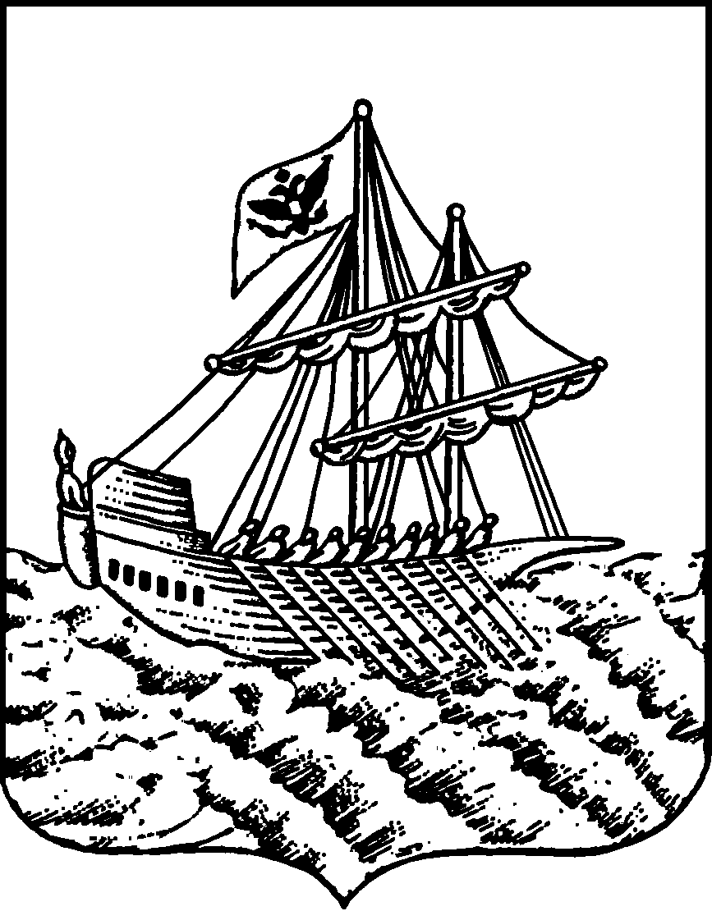

АДМИНИСТРАЦИЯ ГОРОДА КОСТРОМЫ

МБУ «Городской центр обеспечения качества образования»

156007, г. Кострома, ул. Ленина, 84. Тел. (4942) 45-67-11; (4942) 45-67-21. E-mail: c_oko@kmtn.ru

Руководителю общеобразовательного учреждения города Костромы

31. 08. 2016 года |  | № | 01-21/ 106
На № |  |  | от

О стартовой диагностике

(о входных контрольных работах)

Уважаемые руководители общеобразовательных учреждений!

Вопрос о преемственности уровней начального общего и основного общего образования в преподавании предметов, в организации учебного процесса был и остаётся одним из важнейших.
С целью создания системы методической работы, обеспечивающей профессиональную готовность педагогов общеобразовательных учреждений к реализации преемственности уровней начального общего и основного общего образования в условиях ФГОС, в рамках реализации проекта «Методическое сопровождение педагогов, обеспечивающее преемственность уровней образования в условиях ФГОС», в соответствии с Положением о стартовой диагностике, принятом в каждом общеобразовательном учреждении, во всех общеобразовательных учреждениях города Костромы в сентябре 2016 года должны пройти входные контрольные работы.
МБУ города Костромы «Городской центр обеспечения качества образования» рекомендует:
в 4-х классах провести входные контрольные работы в соответствии со спецификацией и демоверсией муниципальных контрольных работ за курс 3-его класса;
в 5-х классах провести входные контрольные работы в соответствии со спецификацией и демоверсией муниципальных контрольных работ за уровень начального общего образования;
в 7-х классах (математика) провести входные контрольные работы в соответствии со спецификацией и демоверсией муниципальной контрольной работы за курс математики 5-6-ого классов;
в 8-х классах (русский язык) провести входные контрольные работы в соответствии со спецификацией и демоверсией муниципальных контрольных работ за курс 5-7-ого классов.
Работы учащихся оцениваются в соответствии с требованиями, прописанными в спецификации муниципальных контрольных работ.
Отметки в журнал выставляются в соответствии со школьным Положением о стартовой диагностике.
В соответствии со школьным Положением о стартовой диагностике по итогам входных контрольных работ провести с учащимися работу над ошибками.
Информацию о результатах входных контрольных работ по русскому языку и математике в 4-х, 5-х классах (приложение 1) предоставить в срок до 14 октября 2016 года на электронный адрес stn_gcoko@mail.ru с указанием «№ ОУ, результаты входных контрольных работ».

Заведующий МБУ города Костромы  «Городской центр обеспечения качества образования» | Т. Н. Скачкова

ПРИМЕЧАНИЕ. По остальным предметам со 2-ого по 11-й класс входные контрольные работы проводятся в соответствии со школьным Положением о стартовой диагностике.

45-67-41 Т. А. Барынкина, Л. К. Борткевич, Е. В. Денисова, С. Ф. Шатова

